Proyecto de Ingeniería de Software II

Andrés Orlando Valdés Martínez
Juan José Castro Torres
Alexander Guerrero Vergara

Universidad de Nariño
Ingeniería de Sistemas

Ingeniería de Software II
Diego Villarreal

Caso estudio
El gimnasio "FitZone" ha experimentado un aumento en su número de clientes y clases especializadas. Sin embargo, la administración sigue utilizando registros manuales, lo que genera problemas en el control de membresías, pagos y disponibilidad de entrenadores. Los clientes deben registrarse en persona, los pagos se anotan en hojas de cálculo y las reservas de clases se realizan por llamadas telefónicas. Esto ha generado confusión en los horarios, retrasos en los pagos y dificultades para hacer seguimiento a los entrenamientos personalizados.
Para resolver estos problemas, el gimnasio ha decidido desarrollar un Sistema de Gestión, que automatice estos procesos y mejore la experiencia de los clientes y entrenadores.

Descripción del sistema
El nuevo sistema de gestión debe permitir la automatización de las siguientes funciones:
- Gestión de clientes: Registro y actualización de datos personales, seguimiento del estado de la membresía y registro de asistencia.
- Gestión de entrenadores y clases: Asignación de entrenadores a clases, reservas de clases por parte de los clientes, gestión de horarios y disponibilidad.
- Pagos y membresías: Registro de pagos y vencimientos de membresías, generación automática de
- facturas, alertas de renovación de membresía.
- Generación de reportes: Historial de asistencia de los clientes, reportes de pagos y membresías activas, evaluaciones de desempeño de entrenadores y clases.

Fase 1: Modelo empresarial
Objetivos
- Mejorar la experiencia del cliente
- Optimizar la facturación y el control de pagos
- Incrementar la utilización de clases y entrenadores
- Aumentar la eficiencia operativa interna Estrategias
  - Notificaciones activas (recordatorios, renovaciones)
  - Implementar pagos en línea (tarjeta, débito, Nequi, Daviplata)
  - Alertas de vencimiento y recargos automáticos
  - Paquetes de clases (Eje: si paga 6 meses, obtienes un 30% descuento)
  - Panel de disponibilidad de entrenadores
Necesidades/Indicadores
Necesidades:
  - Pagos atrasados
  - Poca ocupación en los horarios
  - Confusión en los horarios
  - Pérdidas de membresías
  - Errores en las membresías Indicadores
Indicadores:
  - El 30 % de las membresías se pagan luego de la fecha indicada
  - Se observa una ocupación de solo el 68% del total de los
  - El 55% de los usuarios se confunden con los horarios
  - 3/10 membresías se pierden al mes
  - Se observa una incidencia del 3% en el pago de la membresía
  - Se observa un menor flujo de usuarios en el horario diurno

Organigrama
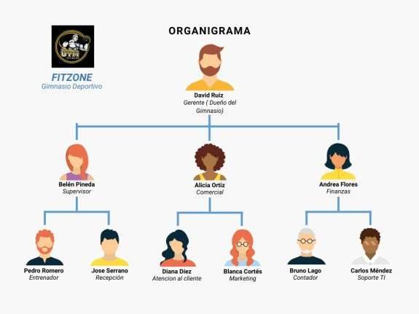
Descripción General
Tabla descriptiva

Elementos

Nombre de la organización | FitZone
Sector al que pertenece | Gimnasio y bienestar físico
Misión | Ayudar a las personas a estar sanas y sentirse bien, brindándoles ejercicio guiado y atención cordial.
Visión | Ser el gimnasio preferido de la comunidad, reconocido por su trato amable y resultados visibles.
Objetivo principal del negocio | Mantener y aumentar el flujo de clientes, ofreciendo comodidad en los planes y diferentes metodos de pagos
Estrategias clave para alcanzar ese objetivo | Ofrecer clases variadas, horarios flexibles, entrenadores atentos y un sistema sencillo para reservar y pagar.
Necesidades o problemas que enfrenta actualmente | Cobros atrasados, confusión de horarios, errores en membresía y perdidas de membresías.
Público al que sirve | Personas de todas las edades de la ciudad que buscan mejorar su salud y condición física.
Valores o principios importantes | Cercanía, respeto, honestidad, compromiso con la salud y mejora constante.

Fase 2: Modelo de negocio
Procesos:
Proceso 1: Pagar membresía:
  - Inicio: el miembro elige “Renovar/Comprar membresía”.
  - Seleccionar plan y confirmar monto a pagar (tarifa, descuentos, impuestos).
  - Procesar pago en la caja.
  - Resultado:
    - Pago exitoso: el sistema activa la membresía y genera recibo.
    - Pago fallido: se notifica el error y se agenda recordatorio de pago.
    - Reglas: El usuario tuvo que haberse registrado previamente. No activar hasta confirmar el pago del usuario Actores:
    - Usuario
    - Sistema del gimnasio
    - Contador
    - Base de datos
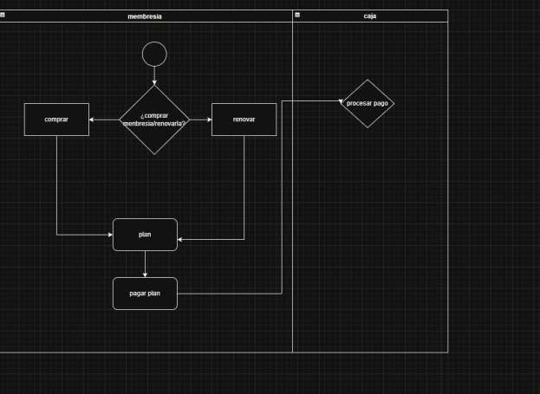
Proceso 2: Registrar nuevo usuario
    - Inicio: la persona ingresa al sistema del gimnasio “FitZone” y presiona “Crear cuenta”.
    - Ingresar datos: nombre, correo, contraseña, etc.
    - Validar datos (reglas: correo propio, mayor de edad, llenar los campos obligatorios)
    - Resultado:
    - Datos válidos: se crea el registro y se envía confirmación al correo registrado.
    - Datos inválidos: se muestra error y se devuelven a ingresar. Actores
    - Usuario
    - Sistema del gimnasio
    - Base de datos
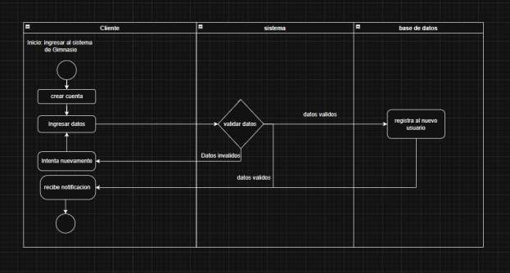

Fase 3: Modelo de dominio
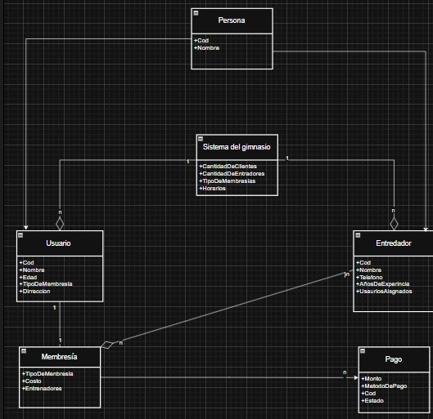

Entrevista:
Contexto del proyecto
Pregunta | Respuesta
¿Cuál es la problemática existente? | Realizamos seguimiento, registros contables de forma manual en Excel. Requerimos que el sistema nos automatice este proceso.
¿Qué necesita registrar el sistema? | El sistema debe registrar datos del usuario, paquetes de prestación de servicios, métodos de pagos.
¿Quiénes son los interesados en el sistema? | Entrenadores, gerente, clientes, área de contabilidad
¿Qué necesidades tienen el cliente? | Las necesidades que se tiene son: ser notificados de las novedades (membresías vencidas, alerta de pagos, promociones, y modificaciones en los horarios).
¿Qué necesidades tienen los empleados? | llevar un registro de seguimiento automático en asistencias por parte de cada individuo, para así establecer cuanto se les debe pagar comisión. Modificar los horarios, de los entrenadores en eventos adversos y notificar a sus clientes.

Alcance del proyecto
Pregunta | Repuesta:
¿Existen restricciones en horarios? | Según los que nos dice el cliente, el usuario administra los horarios y esto genera inconvenientes y perdidas. Se sugiere definir un horario definido. Ej: “Horario de servicio de 5:30 am – 12:00 m y 2:30 pm – 9:00 pm”
¿Cuáles son las problemáticas que se quieren resolver? | Se requieren automatizar actividades. Actualmente, los procesos de pagos y registrar usuarios se realizan manualmente.
¿Cuáles son las funciones claves que debe cumplir el sistema? | Seguimientos de las membresías, tablas contables automáticas, notificación temprana a usuarios, registrar clientes, disponibilidad del entrenador.

Usuarios y roles
Pregunta | Respuesta
¿Quiénes usarán el sistema? | El gerente, los trabajadores administrativos, entrenadores, los clientes y el equipo de soporte
¿Cuáles son las tareas de cada usuario? | El gerente, administra los horarios, las tarifas y la contabilidad.  Los trabajadores administrativos, registrar clientes, consultar estado de membresías, verificar asistencias.  Los clientes: consultar horarios, elegir el entrenador, registrarse en línea, pagar membresía (tarjetas, transferencia, consignaciones).  Equipo de soporte: ofrecer apoyo ante una posible caída del sistema.

Definición De Actores

ACT–01 | Gerente del gimnasio
Descripción | Este actor es el encargado de la administración general del gimnasio, supervisa el personal y garantiza un buen funcionamiento de las instalaciones
Comentarios | Ninguno

ACT–02 | Trabajadores administrativos
Descripción | Este actor es la persona responsable de gestionar tareas operativas, como registrar usuarios, manejar pagos y membresías, atender llamadas, programar citas o clases con los entrenadores, llevan control de asistencia
Comentarios | Ninguno

ACT–03 | Entrenadores
Descripción | Este actor se encarga de guiar, motivar y supervisar a los usuarios del gimnasio en sus rutinas de ejercicios, también evalúan el estado físico de los clientes, elaboran rutinas personalizadas y corrigen técnicas de entrenamiento, brinda asesoría de hábitos saludables y el uso correcto de la maquinaria
Comentarios | Ninguno

ACT–04 | Clientes
Descripción | Este actor representa a las personas que utilizan los servicios del gimnasio FitZone. Los clientes acceden al sistema para registrarse, consultar horarios, seleccionar entrenadores, pagar membresías y recibir notificaciones sobre su estado. También pueden visualizar su historial de asistencia, evaluar el servicio recibido y beneficiarse de promociones o descuentos. Su interacción con el sistema es clave para garantizar una experiencia personalizada y eficiente.
Comentarios | Ninguno

Historias de usuario
ID | Rol (Yo como) | Necesidad (Quiero) | Propósito (Para)
HU–01 | Gerente | Que el sistema automatice el registro y seguimiento | Poder contabilizar los pagos y llevar registros
HU–02 | Empleado | Consultar a los clientes para saber si deben pagar o solo tomar el servicio | Evitar desorden en las cuentas
HU–03 | Cliente | Ver las opciones del servicio y recibir aviso de vencimiento de membresía | Programarme si renovaré el servicio y saber qué servicios puedo pagar
HU–04 | Entrenador | Visualizar mis clientes y mi jornada | Identificar clases normales o personalizadas y en qué horario trabajaré

Requisitos Funcionales
Clientes

FRQ- 01 | Registrar Usuario
Versión | 1.0/04/09/ usuarios 2025
Fuentes | Pedro Camacho – gerente
Dependencias | Ninguna
Módulo: | Registro
Descripción: | El sistema debe permitir registrar a nuevos usuarios
Variables Involucradas: | - Datos del usuario (Cedula, nombre, número de teléfono)
Duración: | 3 horas
Prioridad: | 1
Comentarios: | Ninguno
Definido por: | Andrés Valdés

FRQ- 02 | Iniciar Sesión
Versión | 1.0/04/09/ usuarios 2025
Fuentes | Pedro Camacho – gerente
Dependencias | Registrar Usuario
Módulo: | Usuario
Descripción: | El sistema debe permitir ingresar a los usuarios previamente registrados
Variables Involucradas: | - Datos de ingreso del usuario
Duración: | 3 horas
Prioridad: | 1
Comentarios: | Ninguno
Definido por: | Andrés Valdés

FRQ- 03 | Eliminar cuenta de usuario
Versión | 1.0 - 04/09/ 2025
Fuentes | Pedro Camacho – gerente
Dependencias | Registrar Usuario
Módulo: | Usuario
Descripción: | El sistema debe permitir eliminar al usuario, cuando este se desvincule del gimnasio
Variables Involucradas: | - Información del usuario
Duración: | 3 horas
Prioridad: | 1
Comentarios: | Ninguno
Definido por: | Andrés Valdés

Notificaciones

FRQ- 04 | Notificar pago a usuario
Versión | 1.0/04/09/ usuarios 2025
Fuentes | Samuel Castillo - Cliente
Dependencias | Iniciar Sesión  Pagos
Módulo: | Notificaciones
Descripción: | El sistema debe notificar a los clientes sobre el pago
Variables Involucradas: | - Información del usuario  - Datos de pagos  - Tipo de membresía
Duración: | 3 horas
Prioridad: | 1
Comentarios: | Ninguno
Definido por: | Andrés Valdés

FRQ- 05 | Notificar pago a trabajador
Versión | 1.0/04/09/2025
Fuentes | Carlos López – empleado
Dependencias | Registrar Usuario  Iniciar Sesión
Módulo: | Notificaciones
Descripción: | El sistema debe notificar a el trabajador sobre el pago realizado
Variables Involucradas: | - Información del cliente  - Datos de pagos  - Tipo de membresía
Duración: | 4 horas
Prioridad: | 1
Comentarios: | Ninguno
Definido por: | Andrés Valdés

FRQ- 06 | Evaluar desempeño de usuarios
Versión | 1.0/04/09/2025
Fuentes | Pedro Camacho – gerente
Dependencias
Módulo: | Entrenadores
Descripción: | El sistema debe permitir a los entrenadores evaluar el desempeño a los usuarios
Variables Involucradas: | - Información del usuario  - Tipo de menbresía
Duración: | 3 horas
Prioridad: | 3
Comentarios: | Ninguno
Definido por: | Andrés Valdés

FRQ- 07 | Notificar vencimiento de membresía a usuarios
Versión | 1.0/04/09/2025
Fuentes | Pedro Camacho – gerente
Dependencias | Registrar Usuario  Iniciar Sesión  Membresía
Módulo: | Notificaciones
Descripción: | El sistema debe notificar a los clientes sobre el vencimiento de la membresía
Variables Involucradas: | - Información del usuario  - Tipo de membresía  - Valor por pagar
Duración: | horas
Prioridad: | 2
Comentarios: | Ninguno
Definido por: | Andrés Valdés

FRQ- 08 | Notificar vencimiento de membresía a trabajador
Versión | 1.0/04/09/2025
Fuentes | Pedro Camacho – gerente
Dependencias | Registrar Usuario  Iniciar Sesión  Membresía
Módulo: | Notificaciones
Descripción: | El sistema debe notificar a los trabajadores sobre el vencimiento de la membresía del cliente
Variables Involucradas: | - Información del usuario  - Tipo de membresía  - Valor a pagar
Duración: | 2 horas
Prioridad: | 2
Comentarios: | Ninguno
Definido por: | Andrés Valdés

Pagos

FRQ- 09 | Registrar pago
Versión | 1.0/04/09/2025
Fuentes | Pedro Camacho – gerente
Dependencias | Membresía
Módulo: | Pagos
Descripción: | El sistema debe registrar el pago realizado por el cliente
Variables Involucradas: | - Información del usuario  - Medio de pago  - Valor
Duración: | 3 horas
Prioridad: | 1
Comentarios: | Ninguno
Definido por: | Andrés Valdés

FRQ- 10 | Verificar pago
Versión | 1.0/04/09/2025
Fuentes | Pedro Camacho – gerente
Dependencias | Membresía
Módulo: | Pagos
Descripción: | El sistema debe verificar el pago realizado por el cliente
Variables Involucradas: | - Información del usuario  - Medio de pago  - Valor
Duración: | 3 horas
Prioridad: | 1
Comentarios: | Ninguno
Definido por: | Andrés Valdés

FRQ- 11 | Consultar horarios disponibles
Versión | 1.0/04/09/2025
Fuentes | Pedro Camacho- Gerente Gimnasio
Dependencias | Entrenadores
Módulo: | Horarios
Descripción: | El sistema debe permitir consultar horarios disponibles
Variables Involucradas: | - Entrenadores disponibles  - Fecha y hora disponible
Duración: | 3 horas
Prioridad: | 4
Comentarios: | Ninguno
Definido por: | Juan Castro

FRQ- 12 | Gestión de entrenadores
Versión | 1.0/04/09/2025
Fuentes | Pedro Camacho- Gerente Gimnasio
Dependencias
Módulo:
Descripción: | El sistema debe notificar disponibilidad de entrenadores
Variables Involucradas: | - Fecha y hora de  - Entrenadores disponibles  - Nombre
Duración: | 3 horas
Prioridad: | 4
Comentarios: | Ninguno
Definido por: | Juan Castro

FRQ- 13 | Registrar Nuevo trabajador
Versión | 1.0/04/09/2025
Fuentes | Pedro Camacho- Gerente Gimnasio
Dependencias
Módulo: | Trabajador
Descripción: | El sistema debe permitir registrar un nuevo trabajador
Variables Involucradas: | - Nombre  - Ubicacion  - Identificado  - Telefono  - Correo electronico  - Cargo
Duración: | 3 horas
Prioridad: | 2
Comentarios: | Ninguno
Definido por: | Juan Castro

FRQ- 14 | Administrar horarios
Versión | 1.0/4/09/2025
Fuentes | Pedro Camacho - Gerente gimnasio
Dependencias
Módulo: | Horarios
Descripción: | El sistema debe permitir crear horarios, modificarlos
Variables Involucradas: | - Programación de clases normales y personalizadas, asignar entrenador fecha de inicio, fecha de terminación de membrecía
Duración: | 3 horas
Prioridad: | 3
Comentarios: | Ninguno
Definido por: | ALEXANDER GUERRERO

FRQ-15 | Actualización del afiche de asistencia del cliente
Versión | 1.0 / 04/09/2025
Fuentes | Pedro Camacho – Gerente del gimnasio
Dependencias | Módulo de horarios, registro de asistencia
Módulo | HORARIOS
Descripción | El sistema deberá permitir registrar y actualizar el afiche de asistencia del cliente, reflejando cada ingreso al gimnasio. Esta información será utilizada para control interno y visualización de la frecuencia de uso.
Variables Involucradas | Fecha de asistencia, hora de ingreso, identificación del cliente, nombre del cliente, tipo de clase o actividad asistida
Duración estimada | 2 horas
Prioridad | 3
Comentarios | Ninguno
Definido por | Alexander Guerrero

FRQ-16 | Actualización del estado de la membresía
Versión | 1.0 / 04/09/2025
Fuentes | Pedro Camacho – Gerente del gimnasio
Dependencias | Módulo de membresías, historial de pagos
Módulo | MEMBRESÍAS
Descripción | El sistema deberá permitir actualizar el estado de la membresía del cliente, clasificándola automáticamente como vigente, por culminar o vencida, según las fechas de inicio y finalización registradas.
Variables Involucradas | Fecha de inicio de membresía, fecha de finalización de membresía, estado de membresía (vigente, por culminar, vencida), tipo de membresía (diaria, quincenal, mensual, promoción)
Duración estimada | 2 horas
Prioridad | 3
Comentarios | Ninguno
Definido por | Alexander Guerrero

FRQ-17 | Modificación de horarios y reasignación de entrenadores
Versión | 1.0 / 04/09/2025
Fuentes | Pedro Camacho – Gerente del gimnasio
Dependencias | Módulo de horarios, gestión de personal
Módulo | HORARIOS
Descripción | El sistema deberá permitir modificar los horarios establecidos en caso de eventos externos como la incapacidad o enfermedad de un empleado. También deberá permitir reasignar espacios físicos y entrenadores disponibles.
Variables Involucradas | Fecha y hora del horario, identificación del entrenador, estado del entrenador (activo, incapacitado), espacio físico asignado, clase o actividad programada
Duración estimada | 3 días
Prioridad | 3
Comentarios | Ninguno
Definido por | Alexander Guerrero

FRQ- 18 | Seleccionar membresía
Versión | 1.0/4/09/2025
Fuentes | Pedro camacho - Gerente
Dependencias | Iniciar sesión  Pagos
Módulo: | Membresía
Descripción: | El sistema debe permitir escoger el tipo de membresía.
Variables Involucradas:
Duración:
Prioridad: | 3
Comentarios: | Ninguno
Definido por: | ALEXANDER GUERRERO

FRQ- 19 | Escoger entrenador
Versión | 1.0/4/09/2025
Fuentes | Pedro Camacho - Gerente
Dependencias | Iniciar sesión  Membresía  Horarios
Módulo: | Entrenadores
Descripción: | El sistema debe permitir elegir el entrenador (según horario y tipo de membresía)
Variables Involucradas:
Duración:
Prioridad: | 3
Comentarios: | Ninguno
Definido por: | ALEXANDER GUERRERO

FRQ- 20 | Consultar tarifas
Versión | 1.0/4/09/2025
Fuentes | Pedro camacho - Gerente Gimnasio
Dependencias | Iniciar sesión
Módulo: | Membresía
Descripción: | El sistema debe permitir que el usuario consulte las tarifas disponibles para los diferentes planes de membresía.
Variables Involucradas: | - Tipo de membresía  - Valor de la tarifa  - Duración  - Posibles descuentos
Duración: | 2
Prioridad: | 3
Comentarios: | Ninguno
Definido por: | ALEXANDER GUERRERO

FRQ- 21 | Administrar cuenta
Versión | 1.0 - 10/04/2022
Fuentes | Pedro camacho - Gerente gimnasio
Dependencias | pagos
Módulo: | Contabilidad
Descripción: | El sistema debe permitir llevar un registro contable
Variables Involucradas: | - Reporte de pagos  - Saldos por pagar  - Cobros
Duración: | 4 horas
Prioridad: | 2
Comentarios: | Ninguno
Definido por: | ALEXANDER GUERRERO

FRQ- 22 | Actualizar datos de empleados
Versión | 1.0/4/09/2025
Fuentes | Pedro camacho - Gerente Gimnasio
Dependencias | Registro trabajadores
Módulo: | Trabajadores
Descripción: | El sistema debe permitir actualizar los datos de los empleados y modificar en caso de despido o algún evento averso
Variables Involucradas: | - Nombre  - Identificacion  - Estado laboral. Activo/ inactive/ incapacitado  - Causa de inacistencia, permiso/ incapacitado  - Telefono  - Notificacion
Duración:
Prioridad: | 4
Comentarios: | Ninguno
Definido por: | ALEXANDER GUERRERO

FRQ- 23 | Generar reportes
Versión | 1.0/4/09/2025
Fuentes | Pedro camacho - Gerente Gimnasio
Dependencias
Módulo: | Informes
Descripción: | El sistema debe permitir consultar los informes contables
Variables Involucradas: | - Nombre, cedula  - Tipo de menbrecia, por dia por 15 Dias por mes  - Correo electronico
Duración:
Prioridad: | 4
Comentarios: | Ninguno
Definido por: | ALEXANDER GUERRERO

FRQ- 24 | Consultar Información de empleado
Versión | 1.0/4/09/2025
Fuentes | Pedro Camacho - Gerente Gimnasio
Dependencias | Trabajador
Módulo: | Pago a empleados
Descripción: | El sistema debe permitir visualizar la información de cada trabajador.
Variables Involucradas: | - Nombre, cedula  - descuento de seguridad social  - modalidad de pago y registro de cancelacion
Duración: | 4 horas
Prioridad: | 3
Comentarios: | Ninguno
Definido por: | Pedro camacho

FRQ- 25 | Registro de empleado
Versión | 1.0/4/09/2025
Fuentes | Pedro camacho - Gerente Gimnasio
Dependencias
Módulo: | Empleados
Descripción: | El sistema debe permitir registrar la información de los empleados del gimnasio
Variables Involucradas: | - Nombre, cedula, cargue de hoja de vida  - Tiempo de experiencia y modalidad  - Fecha de su última revisión medica
Duración: | 3 horas
Prioridad: | 4
Comentarios: | Ninguno
Definido por: | Pedro camacho

FRQ- 26 | Administar pago de empleado
Versión | - - 4/09/2025
Fuentes | Pedro Camacho - Gerente Gimnasio
Dependencias | Trabajador
Módulo: | Pago a empleados
Descripción: | El sistema debe permitir pagar a los empleados, teniendo en cuenta el tipo de contrato y las horas trabajadas
Variables Involucradas: | - Horas extras (si aplica)  - Descuentos  - Tipo de contrato  - Modalidad de pago
Duración: | 4 horas
Prioridad: | 3
Comentarios: | Ninguno
Definido por: | Pedro camacho

FRQ- 27 | Evaluación de entrenadores
Versión | 1.0/4/09/2025
Fuentes | Pedro camacho - Gerente Gimnasio
Dependencias
Módulo: | Encuesta de evaluación de servicio
Descripción: | El sistema debe permitir realizar encuestas de satisfacción para analizar la calidad del servicio con el fin de implementar estrategias
Variables Involucradas: | - Calificacion del servicio, Bueno, regular, malo  - Calificacion de instalaciones, Bueno, regular, malo  - Sugerecia abierta
Duración:
Prioridad: | 4
Comentarios: | Ninguno
Definido por: | ALEXANDER GUERRERO

FRQ- 28 | Gestión del personal
Versión | 1.0/05/09/2025
Fuentes | Camilo Sandoval - Gerente Aerolínea
Dependencias
Módulo: | Trabajadores
Descripción: | El sistema debe que el personal informe cuando el personal de trabajo no pueda asistir y por qué su inasistencia
Variables Involucradas: | - Nombre del Trabajador  - Cargo encargado  - Situation ocurrida
Duración: | 2 minutos
Prioridad: | 3
Comentarios: | Ninguno
Definido por: | Juan castro

FRQ- 30 | Control de accesso
Versión | 1.0/05/09/2025
Fuentes | Pedro Camacho - Gerente Gimnasio
Dependencias
Módulo: | Seguridad
Descripción: | El sistema debe permitir notificar cuando haya un intento de inicio de sesión no autorizado
Variables Involucradas: | - Id del usuario  - Fecha y hora del intento de acceso  - Ubicación de punto de acceso
Duración: | 2 horas
Prioridad: | 4
Comentarios: | Ninguno
Definido por: | Juan castro

REQUISITOS NO FUNCIONALES

NFRQ- 01 | Confiabilidad
Versión | 1.0 - 05/09/2025
Fuentes
Descripción: | - El sistema debe poder funcionar sin fallas, cuando la conexión a internet sea estable  - Los usuarios deben poder ingresar con los datos registrados  - El Sistema debe estar disponible la mayoría de las veces
Prioridad:
Comentarios | Ninguno
Definido por: | Andrés Valdes

NFRQ- 02 | Seguridad
Versión | 1.0 – 05/09/2025
Fuentes | Nicolás Montero – Gerente aerolínea
Descripción: | - La contraseña de los usuarios deberá estar almacenado en la base de datos de forma encriptada.  - El sistema debe permitir únicamente al gerente administrar la contabilidad
|Prioridad: | 1
Comentarios | Ninguno
Definido por: | Andrés Valdés

NFRQ- 03 | Usabilidad
Versión | 1.0/5/09/2025
Fuentes | Pedro camacho– Gerente gimnasio
Descripción: | - Las pantallas del sistema deben estar desarrolladas para desktop y debe estar alineado a lo solicitado por el cliente  - El sistema deberá contener atajos o combinaciones de teclas para realizar acciones predeterminadas. Como guardar,  - Las pantallas del sistema deben contener lenguaje claro y acorde a lo solicitado por el cliente
Prioridad: | NIVEL 3
Comentarios | Ninguno
Definido por: | ALEXANDER GUERRERO

NFRQ- 04 | Desempeño
Versión | 1.0/5/09/2025
Fuentes | Pedro Camacho – Gerente gimnasio
Descripción: | - El sistema debe ser preciso al suministrar la información solicitada, debe contar con un tiempo de respuesta rápido para realizar los registros de clientes y consultas de membrecías  - El sistema debe funcionar simultáneamente sin caídas cuando el gerente consulta y los usuario o recepcionista ingresan al sistema
Prioridad:
Comentarios | Ninguno
Definido por: | ALEXANDER GUERRERO

NFRQ- 05 | Seguridad
Versión | 1.0/5/09/2025
Fuentes | Pedro Camacho– Gerente gimnasio
Descripción: | - La contraseña de los usuarios deberá estar almacenado en la base de datos de forma encriptada.  - El sistema debe limitar el acceso a los usuarios únicamente al menú de usuario y sus temas de interés
Prioridad: | NIVEL 4
Comentarios | Ninguno
Definido por: | ALEXANDER GUERRERO

NFRQ- 06 | Eficiencia
Versión | 1.0/5/09/2025
Fuentes | Pedro camacho – Gerente gimnasio
Descripción: | - El sistema debe almacenar la información y suministrarla en el menor tiempo posible al consultar
Prioridad: | 2
Comentarios | Ninguno
Definido por: | ALEXANDER GUERRERO

NFRQ- 07 | Modularidad
Versión | 1.0/5/09/2025
Fuentes | Pedro camacho – Gerente gimnasio
Descripción: | - El sistema debe estar diseñado de forma modular, permitiendo que los desarrolladores puedan realizar actualizaciones, correcciones de errores y mejoras sin afectar el funcionamiento general. Cada módulo debe estar documentado adecuadamente para facilitar su comprensión y modificación
Prioridad: | 1
Comentarios | Ninguno
Definido por: | Andrés Valdés

NFRQ- 08 | Facilidad de actualización
Versión | 1.0/5/09/2025
Fuentes | Pedro camacho – Gerente gimnasio
Descripción: | - El sistema debe permitir la incorporación de nuevas funcionalidades o ajustes en los procesos existentes sin necesidad de realizar cambios extensivos en el código base. Las actualizaciones deben poder aplicarse de forma controlada, preferiblemente mediante parches o versiones incrementales.
Prioridad: | 2
Comentarios | Ninguno
Definido por: | Andrés Valdes

NFRQ- 09 | Portabilidad
Versión | 1.0/5/09/2025
Fuentes | Pedro camacho – Gerente gimnasio
Descripción: | - El sistema debe poder instalarse y ejecutarse en diferentes entornos operativos (Windows, Linux) sin requerir modificaciones significativas. Esto garantiza flexibilidad para el gimnasio en caso de cambios en su infraestructura tecnológica.
Prioridad: | 3
Comentarios | Ninguno
Definido por: | Andrés Valdes

NFRQ- 10 | Desempeño
Versión | 1.0/5/09/2025
Fuentes | Pedro camacho – Gerente gimnasio
Descripción: | - El sistema debe responder rápidamente a las solicitudes de los usuarios, especialmente en procesos como el registro de clientes, consultas de membresías y generación de reportes. Debe ser capaz de operar simultáneamente sin interrupciones, incluso cuando varios usuarios acceden al sistema al mismo tiempo.
Prioridad: | 1
Comentarios | Ninguno
Definido por: | Andrés Valdes

Objetivos del sistema

OBJ–01 | Administrar la contabilidad del gimnasio
Versión | 1.0 – 05/09/2025
Descripción | El sistema deberá administrar la contabilidad del gimnasio
Estabilidad | Alta
Comentarios | Ninguno

OBJ–02 | Gestionar pagos, transacciones en línea
Versión | 1.0 /5/09/2025
Descripción | El sistema deberá gestionar la información de cada uno de los pagos realizados tanto en línea como en el sistema local de manera eficiente y confiable al emitir la cantidad registrada con la cantidad almacenada
Estabilidad | NIVEL 4
Comentarios | ALEXANDER GUERRERO

OBJ–03 | Gestionar la información de clientes
Versión | 1.0 /5/09/2025
Descripción | El sistema deberá gestionar la información de cada uno de los clientes amarando a ellos su identificación y registro de pagos
Estabilidad | NIVEL 4
Comentarios | ALEXANDER GUERRERO

OBJ–04 | Gestionar la información de los empleados
Versión | 1.0 /5/09/2025
Descripción | El sistema deberá gestionar la información de cada uno de los empleados y brindar la opción al gerente de modificar datos o actualizar datos de sus empleados, como información y porcentajes de cancelación de su salario en caso de que esta suba o baje poder aplicar los cambios según lo establezca la ley o normas del establecimiento
Estabilidad | NIVEL 4
Comentarios | ALEXANDER GUERRERO

OBJ–05 | Gestionar la información de los entrenadores
Versión | 1.0 – 05/09/2025
Descripción | El sistema deberá gestionar la información los entrenadores
Estabilidad | Alta
Comentarios | Ninguno

OBJ–06 | Gestionar la información de los horarios
Versión | 1.0 /3/04/2022
Descripción | El sistema deberá gestionar la información de los horarios de lunes a sábados con su respectivo entrenador asignado, el sistema debe permitir asignar horarios, asignar el entrenador y mostrar la hora en la que el gimnasio inicia el servicio y hasta que hora se presta el servicio
Estabilidad
Comentarios | ALEXANDER GUERRERO

OBJ–07 | Gestionar la información de los horarios
Versión | 1.0 /3/04/2022
Descripción | El sistema deberá gestionar la información de los horarios de lunes a sábados con su respectivo entrenador asignado, el sistema debe permitir asignar horarios, asignar el entrenador y mostrar la hora en la que el gimnasio inicia el servicio y hasta que hora se presta el servicio
Estabilidad | Nivel 2
Comentarios | ALEXANDER GUERRERO

OBJ–08 | Gestionar reportes
Versión | 1.0 /3/04/2022
Descripción | El sistema deberá gestionar la información del gimnasio, la cantidad de clientes registrados con membresías vigentes, la cantidad de clientes con membresías por vencer, reportes contables de pagos, de compras de equipos, lista de asistencia y horas de trabajo de los empleados, numero de clientes por entrenador
Estabilidad | Nivel 1
Comentarios | ALEXANDER GUERRRERO

OBJ–09 | Registrar pagos
Versión | 1.0 /5/09/2025
Descripción | El sistema deberá gestionar las cuentas donde caen los pagos, notificar en el sistema si el pago se realizó con fecha y hora. Almacenar datos de quien efectúa el pago con el fin de verificar que el cliente si pago su membresía, el sistema debe contar con opciones de pagos, efectivo, en línea, tarjeta de crédito, tarjeta debito
Estabilidad | NIVEL 4
Comentarios | ALEXANDER GUERRERO

OBJ–10 | Descargar informes
Versión | 1.0 /5/09/2025
Descripción | El sistema debe permitir descargar informes, con la información contable del gimnasio en caso dado de que el gimnasio deba declarar ante la DIAN o cámara de comercio
Estabilidad | Alta
Comentarios | ALEXANDER GUERRERO

REQUISITOS DE INFORMACIÓN

RIF–01 | Información de las actividades de vuelos que llegan y salen
Versión | 1.0 – 05/09/2025
Objetivos asociados | OBJ-01 – Administrar la contabilidad del gimnasio
Requisitos asociados
Descripción | El sistema deberá almacenar la información correspondiente de los vuelos que llegan y salen de SID
Datos específicos | - Número que los identifica  - Hora  - Fecha  - Tipo
Estabilidad | Alta
Comentarios | Ninguno

RIF–02 | Información de los clientes
Versión | 1.0/5/09/2025
Objetivos asociados | OBJ – Gestionar información
Requisitos asociados | FEQ-05 Registrar clientes  FEQ-06 Actualizar clientes  FEQ-07 Consultar clientes  FEQ-08 Visualizar clientes  FEQ-09 Notificar vencimiento de la membresía
Descripción | El sistema deberá almacenar la información correspondiente a cada clientes
Datos específicos | - Nombre  - Cedula  - Numero de celular  - Correo electrónico  - Plan de membresía que desea comprar
Estabilidad | Alta
Comentarios | ALEXANDER GUERRERO

RIF–03 | Información de los pagos
Versión | 1.0/6/09/2025
Objetivos asociados | OBJ – Gestionar información de los pagos
Requisitos asociados | FEQ-09 Registrar pagos  FEQ-10 Actualizar pagos  FEQ-11 Consultar pagos  FEQ-12 Visualizar pagos en línea y en el sistema local
Descripción | El sistema deberá almacenar la información correspondiente de los pagos o transacción
Datos específicos | - Cédula.  - Nombre.  - Metodo de Pago  - Plan de membresía  - Fecha de terminación de la membresía  - Estado de la membresía
Estabilidad | Alta
Comentarios | ALEXANDER GUERRERO
Autor | Juan Castro

RIF–04 | Información del gimnasio
Versión | 1.0/5/09/2025
Objetivos asociados | OBJ – Gestionar información del gimnasio
Requisitos asociados | FEQ-13 Registrar empleados, clientes, gastos, entradas  FEQ-14 Actualizar ventas, datos de los empleados, clientes  FEQ-15 Consultar, pagos,gastos,asistencias,informes,estados de menbresias  FEQ-16Visualizar.pagos, gastos,asistencias,informes,estados de menbresias
Descripción | El sistema deberá almacenar la información correspondiente del gimnasio
Datos específicos | - Nit  - Ubicacion  - Capacidad
Estabilidad | Alta
Comentarios | ALEXANDER GUERRERO
Código | RIF–01
Versión | 1.0 / 10/09/2025
Objetivos asociados | OBJ–03 Gestionar la información de clientes
Requisitos asociados | FRQ-01 Registrar usuario  FRQ-02 Iniciar sesión  FRQ-03 Eliminar cuenta de usuario  FRQ-07 Notificar vencimiento de membresía a usuarios
Descripción | El sistema deberá almacenar la información correspondiente a cada cliente del gimnasio FitZone.
Datos específicos | Nombre  Cédula  Número de celular  Correo electrónico  Tipo de membresía  Estado de membresía  Historial de asistencia
Estabilidad | Alta
Comentarios | Ninguno
Autor | Andrés Valdes

Código | RIF–02
Versión | 1.0 / 10/09/2025
Objetivos asociados | OBJ–04 Gestionar la información de los empleados
Requisitos asociados | FRQ-13 Registrar nuevo trabajador  FRQ-22 Actualizar datos de empleados  FRQ-24 Consultar información de empleado  FRQ-26 Administrar pago de empleado
Descripción | El sistema deberá almacenar la información correspondiente de los empleados del gimnasio.
Datos específicos | Nombre  Cédula  Teléfono  Correo electrónico  Cargo  Estado laboral  Modalidad de pago  Porcentaje de cancelación
Estabilidad | Alta
Comentarios | Ninguno

Código | RIF–03
Versión | 1.0 / 10/09/2025
Objetivos asociados | OBJ–05 Gestionar la información de los entrenadores
Requisitos asociados | FRQ-12 Gestión de entrenadores  FRQ-27 Evaluación de entrenadores
Descripción | El sistema deberá almacenar la información correspondiente de los entrenadores del gimnasio.
Datos específicos | Nombre  Cédula  Teléfono  Estado (activo, incapacitado)  Evaluación del servicio  Fecha de última revisión médica
Estabilidad | Alta
Comentarios | Ninguno

Código | RIF–04
Versión | 1.0 / 10/09/2025
Objetivos asociados | OBJ–02 Gestionar pagos, transacciones en línea
Requisitos asociados | FRQ-09 Registrar pago  FRQ-10 Verificar pago  FRQ-04 Notificar pago a usuario  FRQ-05 Notificar pago a trabajador
Descripción | El sistema deberá almacenar la información correspondiente a los pagos realizados por los clientes.
Datos específicos | Cédula  Nombre  Medio de pago  Valor  Fecha y hora del pago  Estado del pago
Estabilidad | Alta
Comentarios | Ninguno

Código | RIF–05
Versión | 1.0 / 10/09/2025
Objetivos asociados | OBJ–09 Registrar pagos
Requisitos asociados | FRQ-15 Seleccionar membresía  FRQ-07 Notificar vencimiento de membresía a usuarios  FRQ-08 Notificar vencimiento de membresía a trabajador
Descripción | El sistema deberá almacenar la información correspondiente a las membresías de los clientes.
Datos específicos | Tipo de membresía  Fecha de inicio y fin  Estado de membresía  Valor a pagar  Descuentos aplicables
Estabilidad | Alta
Comentarios | Ninguno

Código | RIF–06
Versión | 1.0 / 10/09/2025
Objetivos asociados | OBJ–06 Gestionar la información de los horarios
Requisitos asociados | FRQ-11 Consultar horarios disponibles  FRQ-14 Administrar horarios  FRQ-19 Escoger entrenador
Descripción | El sistema deberá almacenar la información correspondiente a los horarios de clases y disponibilidad de entrenadores.
Datos específicos | Fecha y hora  Tipo de clase  Entrenador asignado  Espacio físico  Estado del entrenador
Estabilidad | Alta
Comentarios | Ninguno
Autor | Andrés Valdes

Código | RIF–07
Versión | 1.0 / 10/09/2025
Objetivos asociados | OBJ–01 Administrar la contabilidad del gimnasio
Requisitos asociados | FRQ-21 Administrar cuenta  FRQ-23 Generar reportes  FRQ-10 Descargar informes
Descripción | El sistema deberá almacenar la información general del gimnasio FitZone.
Datos específicos | Nombre  NIT  Ubicación  Capacidad  Equipos disponibles
Estabilidad | Alta
Comentarios | Ninguno

Módulos de información

Identificador: | M01 – CL
Nombre: | Módulo de Clientes
Descripción | Modulo encargado del manejo de la informacion de los clientes del gimnasio
Elementos a considerar | - Nombre, cédula, número de celular, correo electrónico  - Tipo y estado de membresía  - Historial de asistencia
Definido por: | Andrés Valdes

Identificador: | M02 – EM
Nombre: | Módulo de Empleados
Descripción | Módulo encargado del manejo de la información de los empleados del gimnasio.
Elementos a considerar | • Nombre, cédula, teléfono, correo electrónico  • Cargo, estado laboral, modalidad de pago  • Porcentaje de cancelación
Definido por: | Alexander Guerrero

Identificador: | M03 – EN
Nombre: | Módulo de Entrenadores
Descripción | Módulo encargado del manejo de la información de los entrenadores.
Elementos a considerar | • Nombre, cédula, teléfono  • Estado (activo, incapacitado), evaluación del servicio  • Fecha de última revisión médica
Definido por: | Alexander Guerrero

Identificador: | M04- PG
Nombre: | Módulo de Pagos
Descripción | Módulo encargado del manejo de la información de los pagos realizados por los clientes.
Elementos a considerar | • Nombre, cédula, teléfono  • Estado (activo, incapacitado), evaluación del servicio  • Fecha de última revisión médica
Definido por: | Alexander Guerrero

Identificador: | M05- MB
Nombre: | Módulo de Membresías
Descripción | Módulo encargado del manejo de la información de las membresías de los clientes.
Elementos a considerar | • Tipo de membresía, fecha de inicio y fin  • Estado de membresía, valor a pagar, descuentos aplicables.
Definido por: | Alexander Guerrero

Identificador: | M05- MB
Nombre: | Módulo de Membresías
Descripción | Módulo encargado del manejo de la información de las membresías de los clientes.
Elementos a considerar | • Tipo de membresía, fecha de inicio y fin  • Estado de membresía, valor a pagar, descuentos aplicables.
Definido por: | Andrés Valdés

Identificador: | M06- HR
Nombre: | Módulo de Horarios
Descripción | Módulo encargado del manejo de los horarios de clases y disponibilidad de entrenadores.
Elementos a considerar | • Tipo de membresía, fecha de inicio y fin  • Estado de membresía, valor a pagar, descuentos aplicables.
Definido por: | Alexander Guerrero

Identificador: | M07- CT
Nombre: | Módulo de Contabilidad
Descripción | Módulo encargado del manejo contable del gimnasio.  Elementos por considerar.
Elementos a considerar | • Reporte de pagos, saldos por pagar, cobros  • Informes contables descargables.
Definido por: | Alexander Guerrero

Identificador: | M08- RP
Nombre: | Módulo de Reportes
Descripción | Módulo encargado de la generación de informes del gimnasio.  Elementos para considerar.
Elementos a considerar | • Reporte de pagos, saldos por pagar, cobros  • Informes contables descargables.
Definido por: | Juan Castro

Identificador: | M09- NT
Nombre: | Módulo de Notificaciones
Descripción | Módulo encargado de enviar alertas y recordatorios a usuarios y trabajadores.
Elementos a considerar | - Alertas de vencimiento de membresía  - Notificaciones de pagos realizados  - Cambios en horarios o disponibilidad
Definido por: | Andrés Valdés

Identificador: | M10- AC
Nombre: | Módulo de Acceso y Seguridad
Descripción | Módulo encargado del control de acceso al sistema y protección de datos.
Elementos a considerar | - Encriptación de contraseñas  - Control de intentos de acceso no autorizados  - Restricción de funciones según rol del usuario
Definido por: | Andrés Valdés

Identificador: | M11- EQ
Nombre: | Módulo de Acceso y Seguridad
Descripción | Módulo encargado del manejo de la información de los equipos del gimnasio.
Elementos a considerar | - ID del equipo, tipo, estado actual  - Fecha de último mantenimiento, ubicación  - Responsable del mantenimiento
Definido por: | Juan Castro

Identificador: | M12- GS
Nombre: | Módulo de Gestión del Personal
Descripción | Módulo encargado de registrar y gestionar la asistencia y disponibilidad del personal.
Elementos a considerar | - Nombre del trabajador, cargo  - Situación ocurrida (permiso, incapacidad, etc.)
Definido por: | Andrés Valdés

Diagramas UML
1. Casos de uso
General
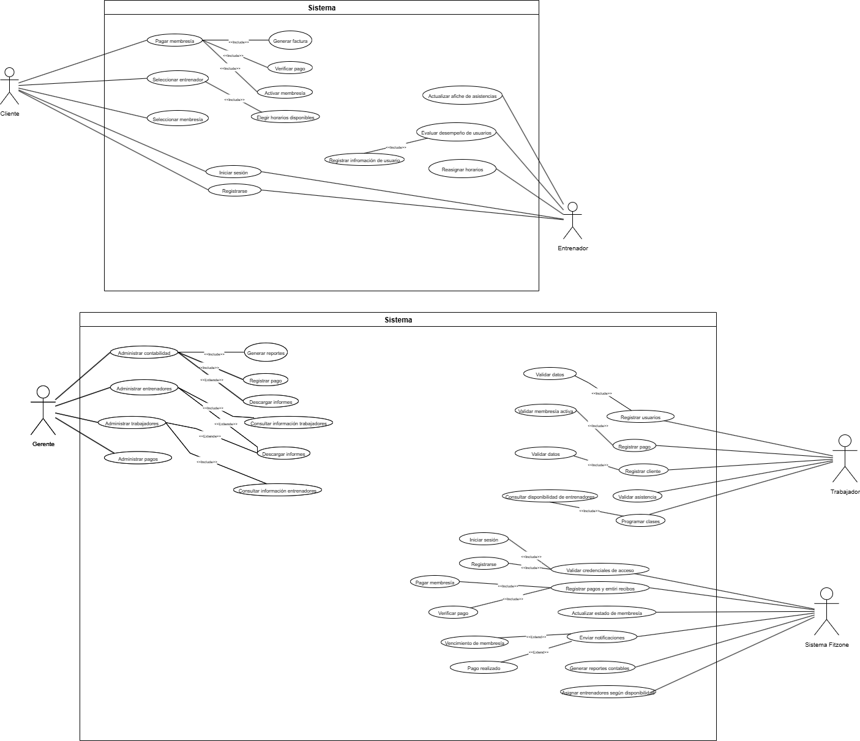



Casos específicos
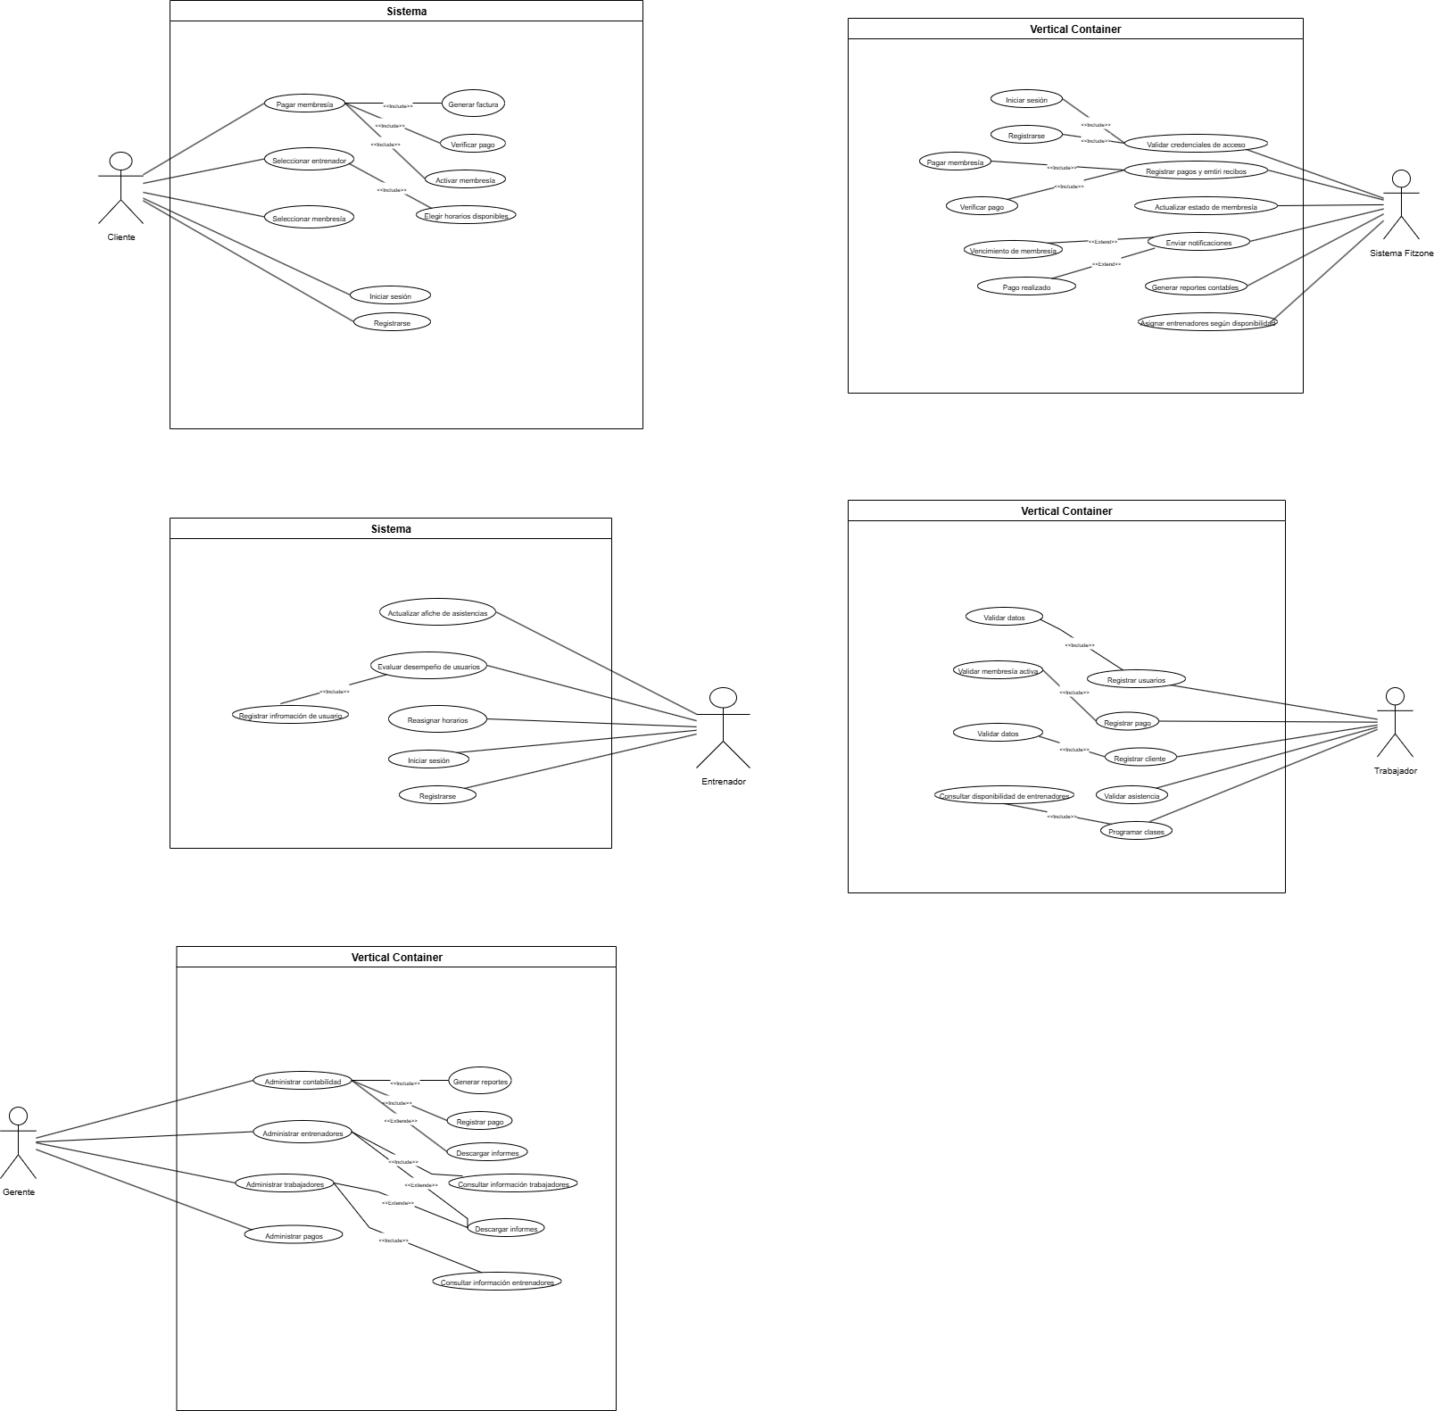
Cliente

Sistema

Entrenador

Trabajador

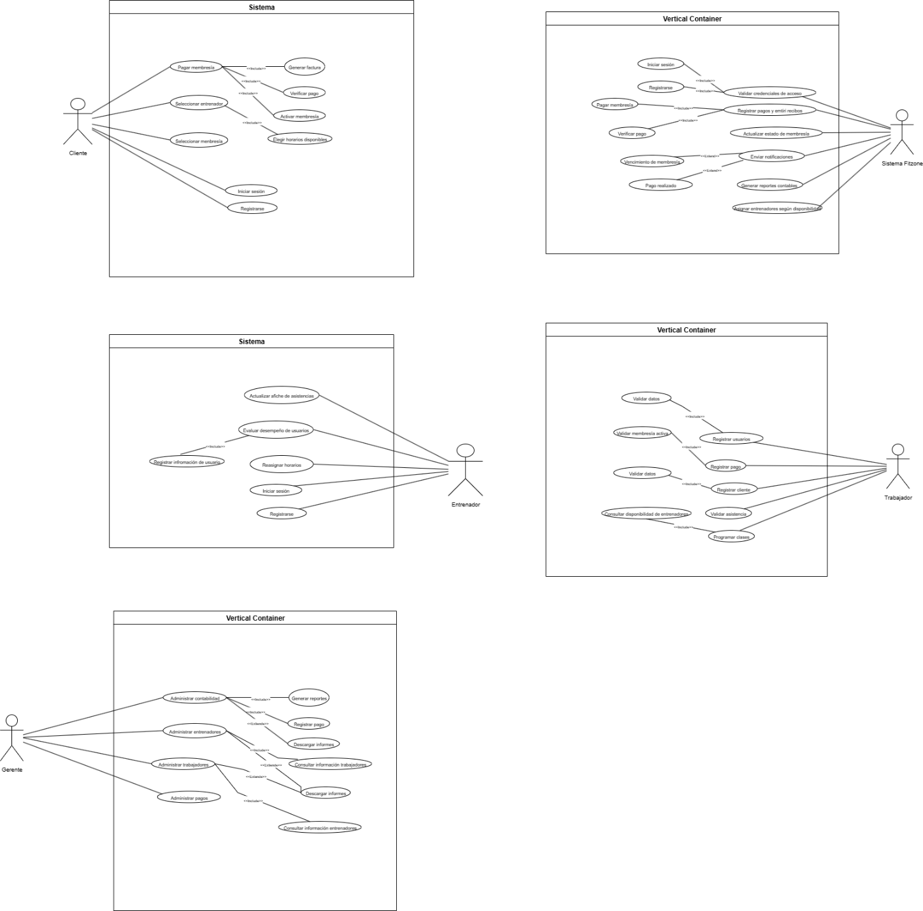

Gerente
- Diagrama de componentes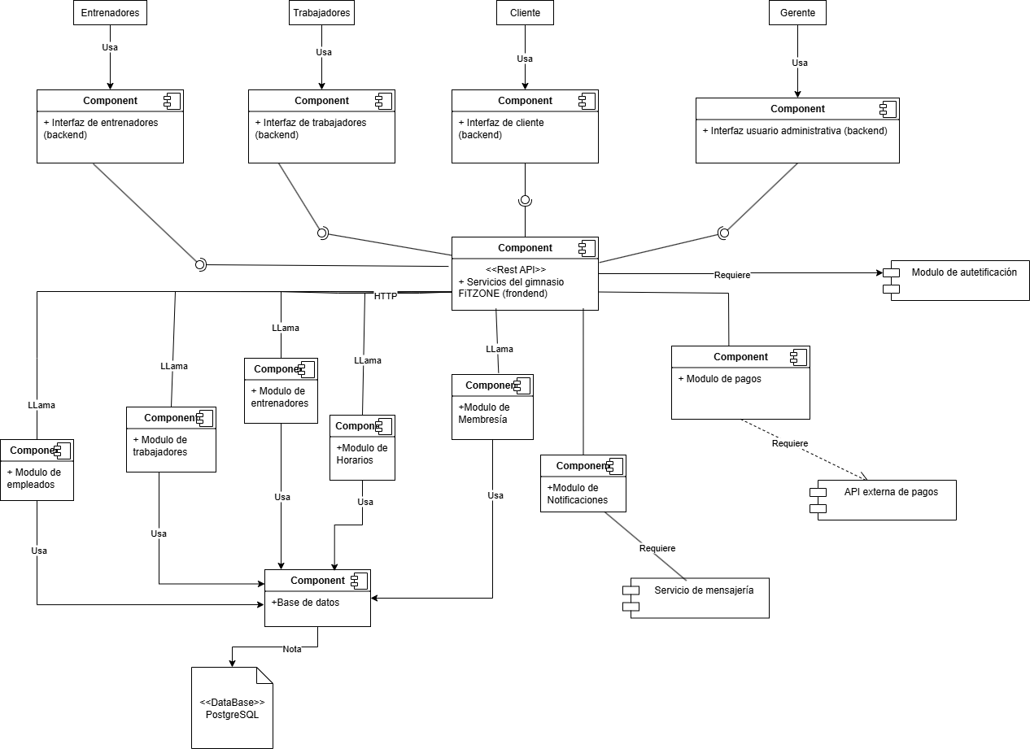

- Diagrama de objetos
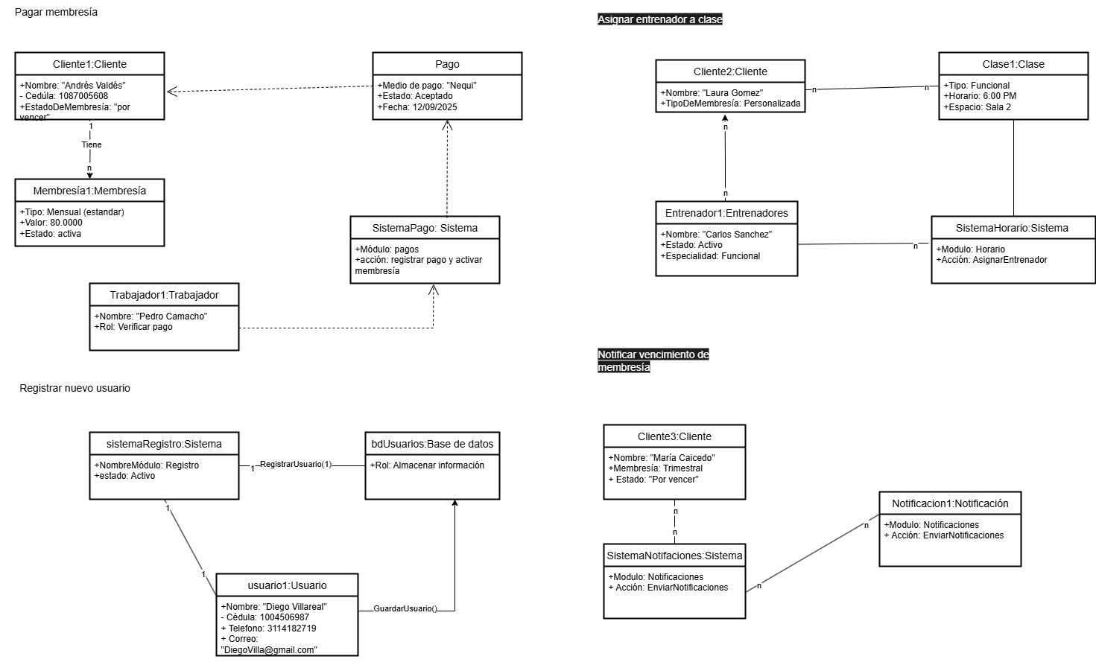

- Diagrama de secuencia

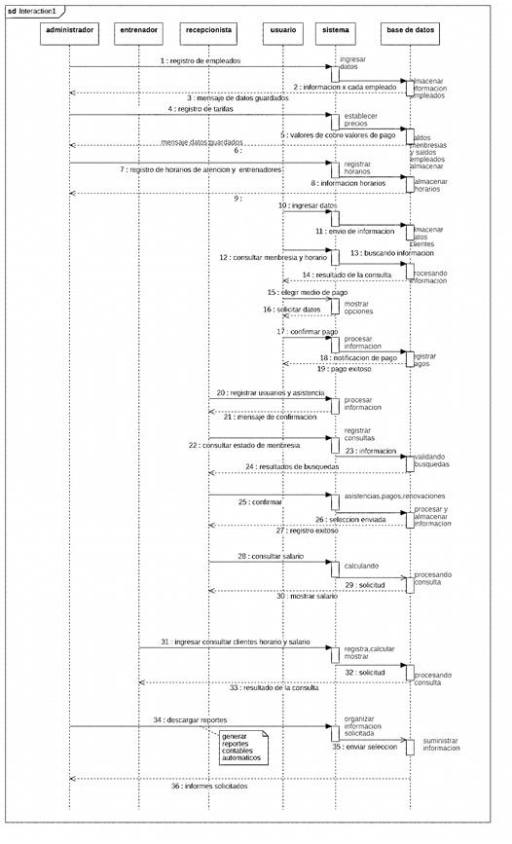

- Diagrama de actividades
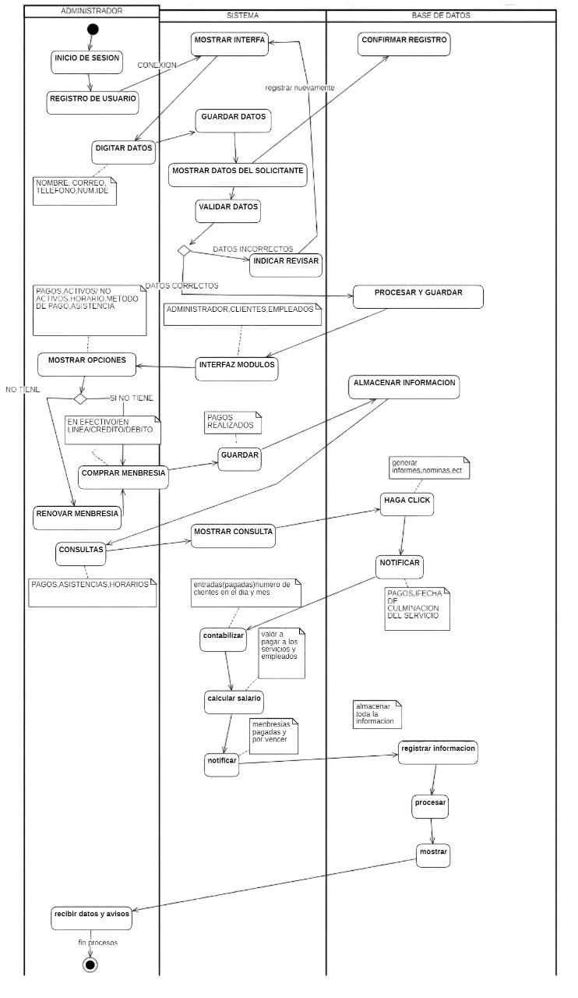


- Diagrama de clases
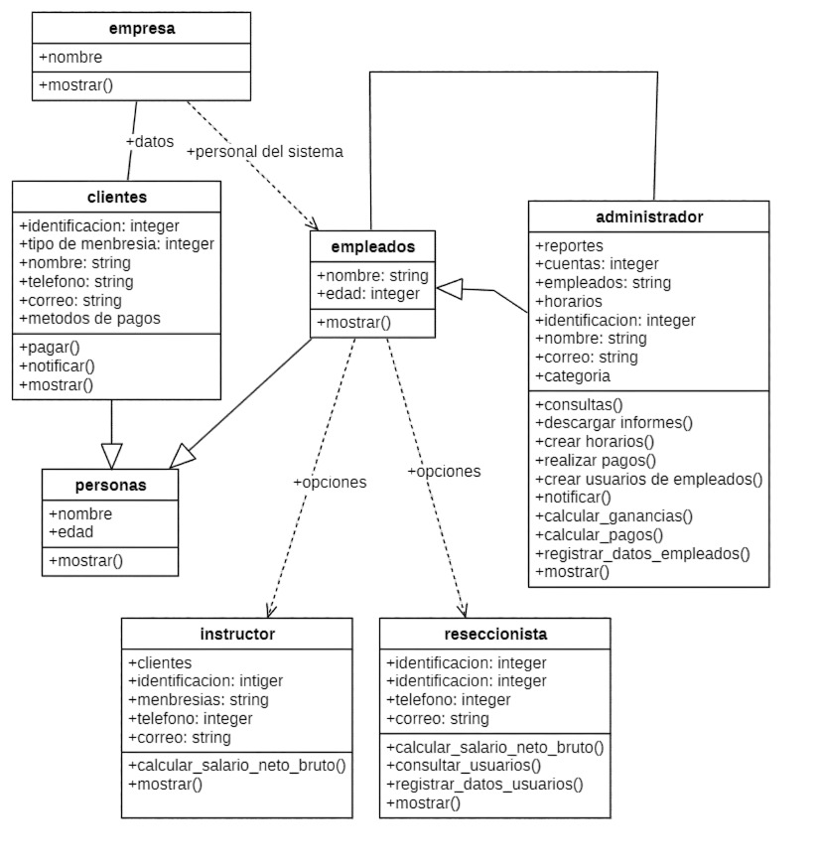

- Diagrama de Paquetes

